Otroci z Downovim sindromom imajo tipične skupne značilnosti, so pa med njimi velike razlike.  Razlike opazimo pri njihovem značaju, telesnih in duševnih sposobnostih ter individualnih, osebnostnih lastnostih.  Za otroke z Downovim sindromom je značilen specifičen način vedenja in potrebujejo ustrezno spremljajočo podporo.  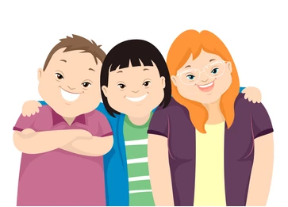 |  | 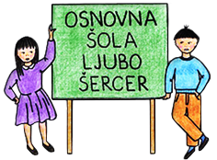 | Več o Downovem sindromu lahko najdete na spletni strani: www.downov-sindrom.si  …in v:  Dobovec, Mira: V Klari je nekaj več (tudi en majhen kromosom)  Dodič, Damjana: Zakaj je Eva »drugačna«? |  | 21. MAREC  SVETOVNI DAN DOWNOVEGA SINDROMA  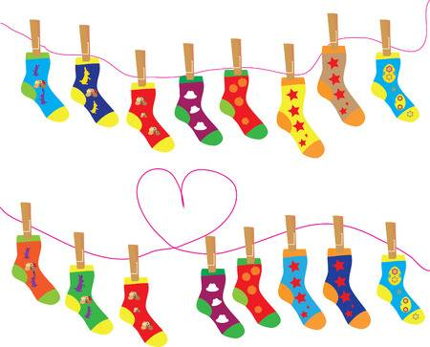

Zakaj svetovni dan Downovega sindroma praznujemo 21. marca? Zaradi posebnosti 21. kromosoma, ki je pri osebah z Downovim sindromom trojno prisoten.  O Downovem sindromu  Kaj je to?  Downov sindrom povzroča dodatni kromosom v vsaki telesni celici. Posebnost je, da je 21. kromosom trojno prisoten. Zato je medicinski strokovni izraz za takšno stanje trisomija 21.  Downov sindrom nastane naključno, nihče ni kriv za njegov nastanek in vzroki, ki ga povzročijo so še do danes neznani. Na približno 800 do 1000 se rodi otrok z Downovim sindromom. | Življenjska doba oseb z Downovim sindromom se je povečala. Leta 1983 je bila povprečna življenjska doba oseb z Downovim sindromom 25 let, danes pa je 60 let.  Zdravje  Otroci z Downovim sindromom imajo pogosto ohlapno mišičevje in jih telesne dejavnosti hitreje utrudijo.  Večina otrok z Downovim sindromom ima zelo dober apetit, vendar jim lahko debelost povzroča resne težave.  Veliko otrok z Downovim sindromom je nagnjenih k prehladu in nahodu. Pogosto slabo vidijo ali pa imajo težave z očmi pri hitrem prehajanju s svetlega v senčno območje ali obratno. | Vedenje in učenje  Veliko otrok z Downovim sindromom ima dober dolgoročni spomin, še posebej pa za dogodke in ljudi.  So zelo odvisni od določene rutine in jih spremembe ustaljenega urnika ali dnevnega programa, lahko hitro vznemirijo.  Veliko otrok z Downovim sindromom ima dober občutek za humor in so nagnjeni k nagajivosti.  Večinoma so triletni ali štiriletni otroci z Downovim sindromom radi v družbi drugih otrok, vendar se včasih rajši igrajo sami, v bližini drugih otrok. So največkrat spontani, tenkočutni, veseli in socializirani.  Govor in jezik  Veliko otrok z Downovim sindromom ima v predšolskem obdobju oviran jezikovni razvoj. Kretnje ali slike jim pomagajo pri jezikovnem sporočanju, saj jim glasno sporočanje pogosto povzroča velike težave.

